Аналитический отчет
о проведении мероприятия
«Международный день борьбы с наркоманией и наркобизнесом»

26 июня 2019 года в 19.00 на территории Большебейсугского сельского поселения на футбольном поле методистом по работе с детьми и молодёжью, А.А.Харченко и инструктором по спорту Н.Б.Кувалдиным было организовано и проведено мероприятие в виде игры в футбол среди дворовых команд поселения. Охват 12 человек.
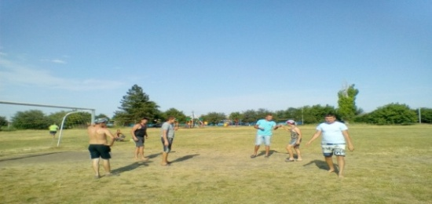

Также в МБОУ СОШ №5 в 09.00 на дневной школьной площадке «Олимпиец», среди учащихся школы было проведено спортивное мероприятия «Шахматный турнир» и «Нарисуй здоровье», посвященное Международному дню борьбы с наркоманией и наркобизнесом. Мероприятие включало в себя спортивные игры и раздачу буклетов «Скажи наркотикам нет!». Присутствовало 15 человек.

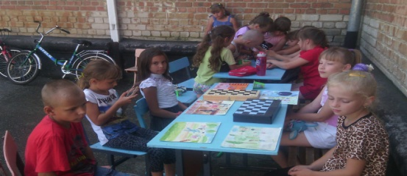

В МБУ «Большебейсугский СДК» в 17.00 было организовано мероприятие под названием «Мы-будущее страны» с проведением спортивных игр. Были розданы буклеты с «телефонами доверия». Присутствовало 32 человека.

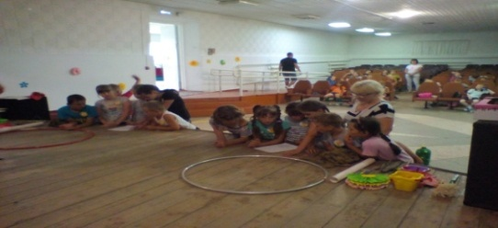

Методист по работе с молодежью
Большебейсугского сельского поселения А.А.Харченко

